
安硕央行内评数据报送软件V1.0
WEB端Weblogic部署手册

-受控文件-

上海安硕信息技术股份有限公司
2023年2月

上海安硕信息技术股份有限公司授权:
THESE LISTED PEOPLE:
上海安硕信息技术股份有限公司
使用本文件
ARE AUTHORIZED BY AMARSOFT INFORMATION&TECHNOLOGY CO., LTD. TO USE THIS DOCUMENT
上海安硕信息技术股份有限公司 保密声明
本文件及其附件中的所有的信息均应受到保密，受到法律的保护。本文件的信息仅限于指定使用者阅读。如果您并非指定的使用者，或者您只是本文件传递给指定使用者的转交人或机构，您不得使用、分发、复制本文件中的任何内容。如果本文件错误的转交给了您，请立即将其销毁并告知上海安硕信息技术股份有限公司。联系电话：86-21-35885888，联系人：翟先生。谢谢您的合作。
AMARSOFT INFORMATION&TECHNOLOGY CO., LTD. Proprietary
The information contained in this document and its attachments (if any) is confidential and subject to legal privilege. The information is intended only for use of the individuals(s) to whom it is addressed. If you are not an intended recipient, or the agent or employee responsible to deliver it to an intended recipient, you are hereby notified that any use, distribution or copying of this communication is strictly prohibited. If you have received this document in error, please destroy it and immediately notify Amarsoft Information&Technology Co., Ltd. by calling 86-21-35885888, Mr. Zhai. Thank you.

上海安硕信息技术股份有限公司 特别申明
未经本公司书面同意，不得复制、翻译或摘录本文档。本公司明确依法保留有关版权的一切权利，保留更改权和解释权。
文档信息
文档名称： | 安硕央行内评数据报送软件V1.0(web)_部署手册(Weblogic)
初稿作者： | 刘惠充 hcliu@amarsoft.com
初稿日期： | 2023-02-27
内容概述： | 描述安硕央行内评数据报送软件V1.0 WEB端Weblogic部署手册
修订历史
版本 | 修订日期 | 修订人 | 复核日期 | 复核人 | 修改内容简述
V1.0 | 2023-02-27 | 刘惠充 |  |  | 创建文档
发布历史
发布日期 | 提交人 | 质检人 | 发布说明

目录
1 概述 1
1.1 编写目的 1
1.2 背景 1
1.3 阅读对象 1
2 安装WEBLOGIC 2
2.1 所需软件资源 2
2.2 安装步骤 2
2.2.1 运行exe文件 2
2.2.2 选择BEA Home 2
2.2.3 选择安装类型 3
2.2.4 选择安装组件 4
2.2.5 选择JDK 5
2.2.6 选择安装路径 5
2.2.7 节点管理服务 6
2.2.8 选择快捷菜单位置 6
2.2.9 查看概要信息 7
2.2.10 开始安装 7
2.2.11 完成安装 8
2.3 配置Weblogic 9
2.3.1 打开配置工具 9
2.3.2 创建域 9
2.3.3 选择Domain Source 10
2.3.4 输入用户名和密码 11
2.3.5 选择启动模式和JDK 12
2.3.6 环境和服务配置 12
2.3.7 输入域名 13
2.3.8 创建域 13
3 配置连接池和数据源 15
3.1 启动Weblogic服务器 15
3.2 登录Weblogic控制台 15
3.3 配置数据源 16
3.3.1 新建界面 16
3.3.2 新建 16
3.3.3 数据库连接信息 18
3.3.4 测试数据源连接 18
3.3.5 选择目标 19
4 发布应用程序 21
4.1.1 Web程序上传到服务器 21
4.1.2 打开发布界面 21
4.1.3 选择发布代码 21
4.1.4 选择目标对象类型 23
4.1.5 启动服务 24
4.1.6 登录AmarPIDRWeb1.0系统 25

概述

编写目的
本文档介绍安硕央行内评数据报送软件V1.0(AmarPIDRWeb1.0)在Weblogic下的安装、部署和配置。本文档的目的是提供给百行征信报送系统维护平台项目实施人员，利于他们更快的搭建和部署AmarPIDRWeb1.0。

背景
随着安硕央行内评数据报送软件V1.0(AmarPIDRWeb1.0)在一些商业银行使用，产品组配套推出该系统的实施说明书。

阅读对象
本文档的预期读者：
- 上海安硕信息技术股份有限公司安硕央行内评数据报送软件V1.0项目的相关实施人员
- 使用安硕企业央行内评数据报送V1.0的商业银行

安装WEBLOGIC
如果weblogic应用服务器已经搭建好，请跳过本章节直接进入第3章配置连接池和数据源。

所需软件资源
weblogic的安装软件。

安装步骤
以weblogic 的安装为例。

运行exe文件
点击weblogic安装的exe执行文件,出现如下图的画面，点击Next继续。
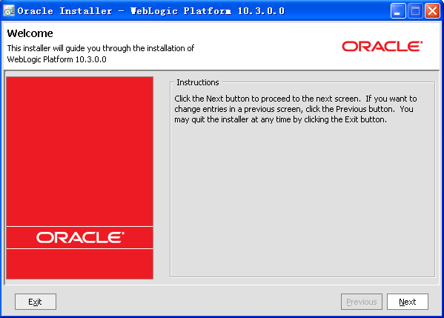

选择BEA Home
使用默认的BEA Home或修改后点击Next
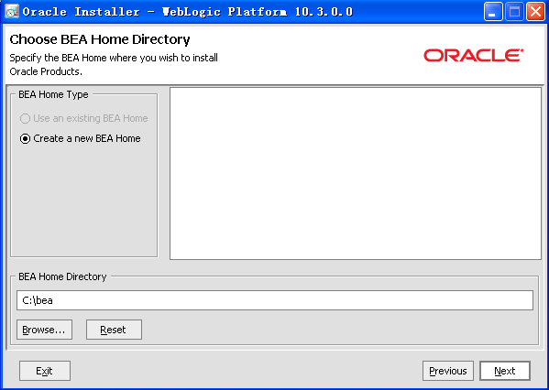

选择安装类型
选择“Custom”后点击Next进行自定义安装。
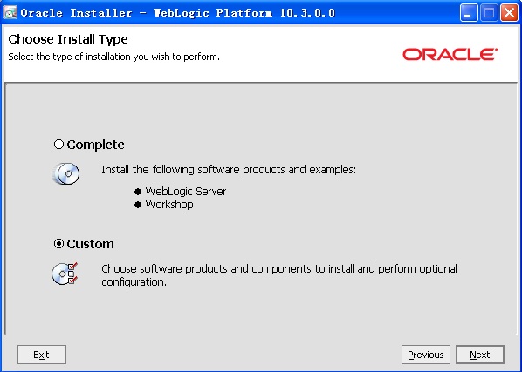

选择安装组件
根据需要选择要安装的组件，暂时只选择如图所示的几项，点击Next继续。
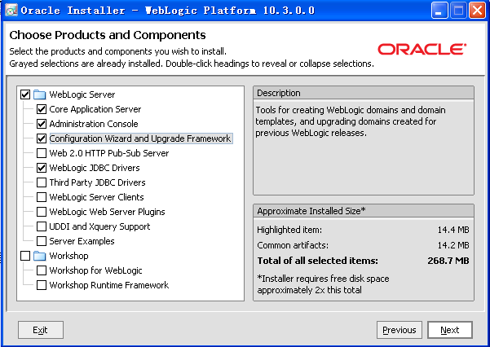

选择JDK
选择程序所提供的两类JDK，点击Next继续。
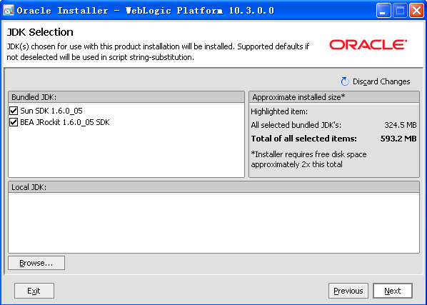

选择安装路径
一般选择选择默认安装路径, 点击Next继续。
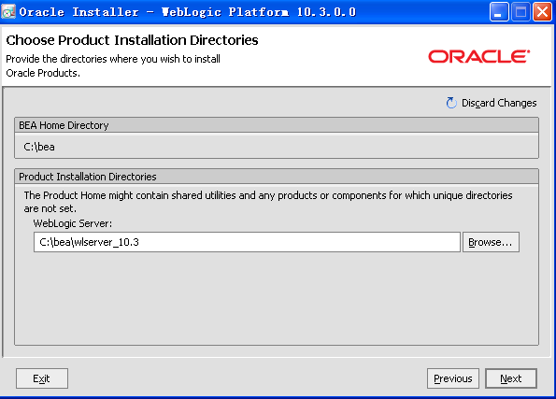

节点管理服务
选择“No”，点击Next继续。
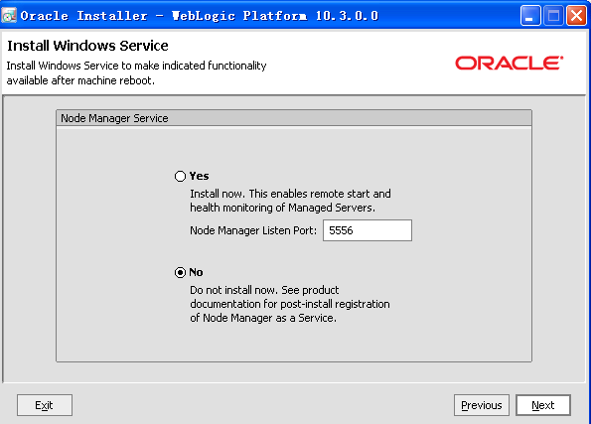

选择快捷菜单位置
选择在当前用户下，点击Next继续。
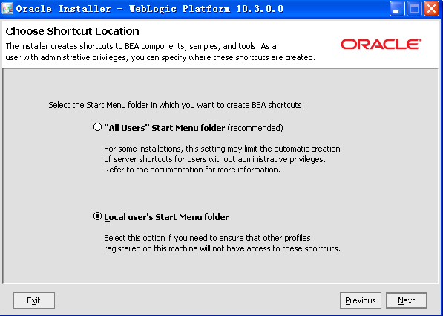

查看概要信息
点击Next继续。
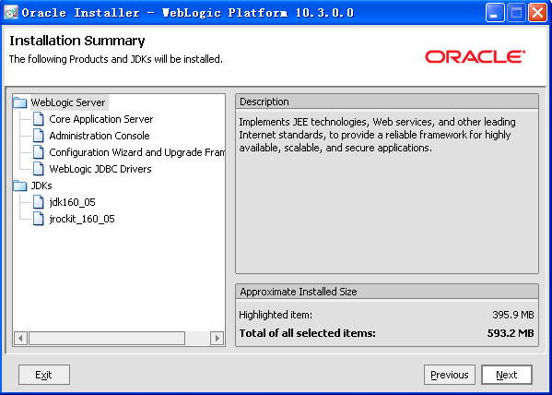

开始安装
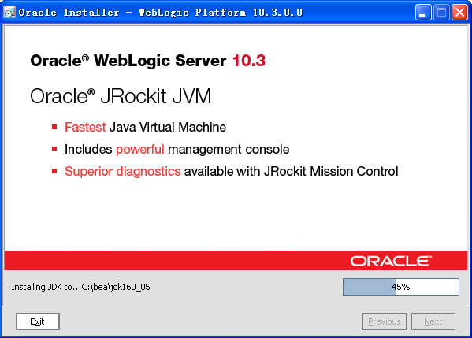

完成安装
点击Done完成安装。
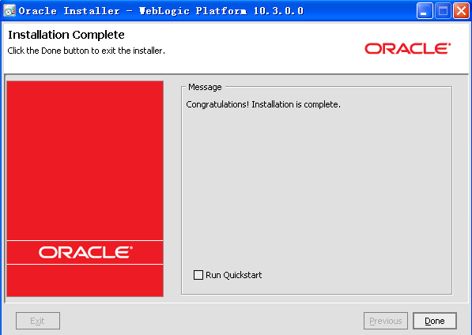

配置Weblogic

打开配置工具
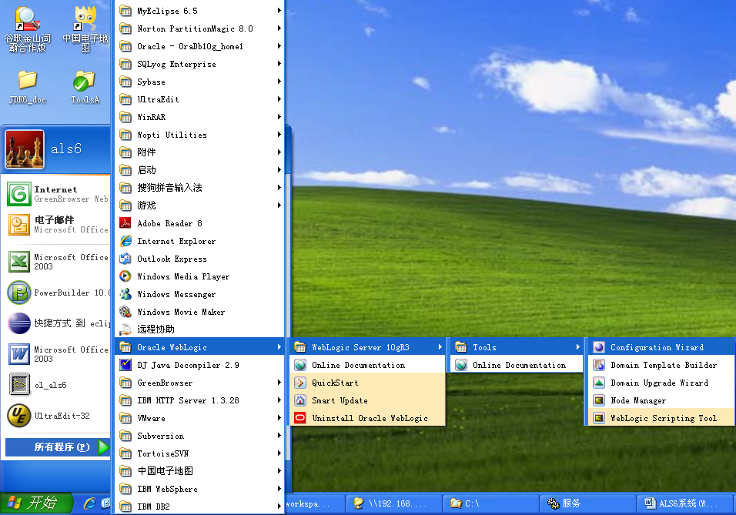

创建域
选择“Create a new Weblogic domain”，点击Next继续。
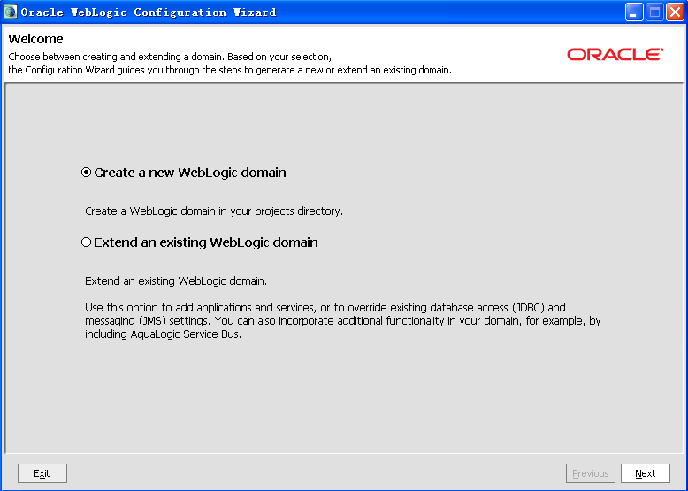

选择Domain Source
选择默认设置，点击Next继续。
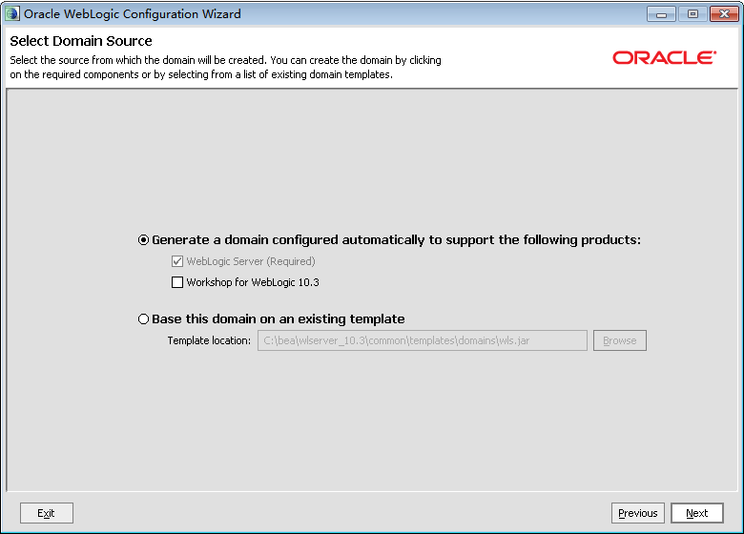

输入用户名和密码
输入用户名和密码，登录控制台时需要，点击Next继续。
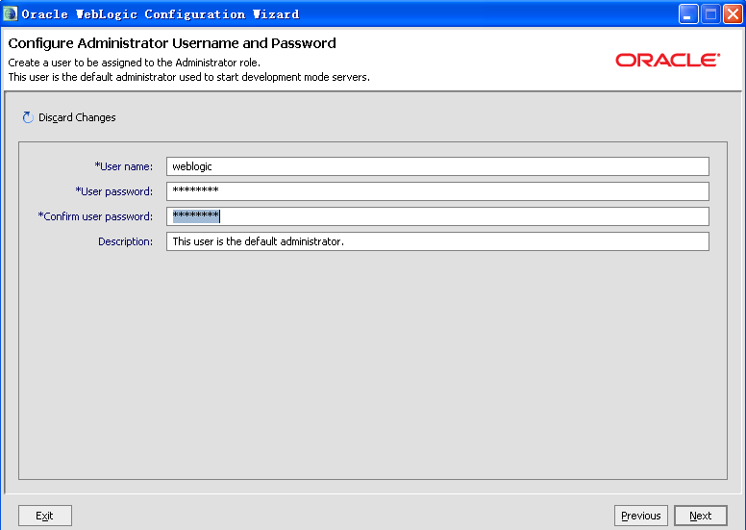

选择启动模式和JDK
一般使用默认设置，点击Next继续
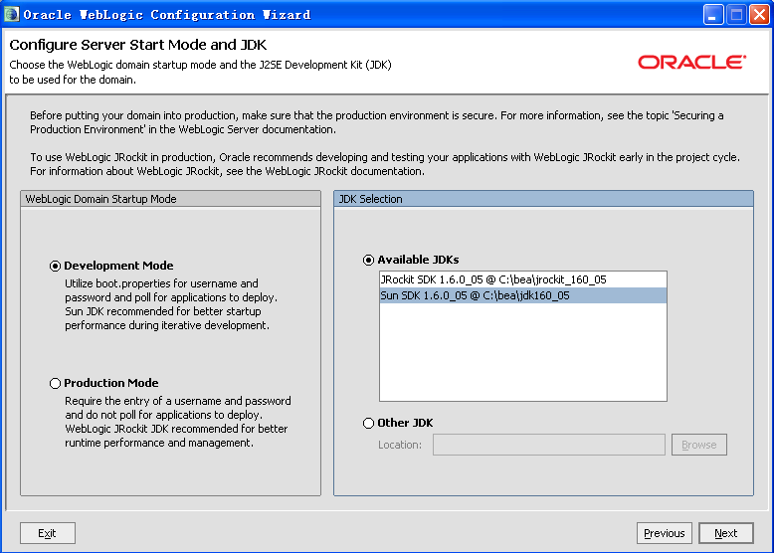

环境和服务配置
选择“No”,暂时不做配置，如果有需要可以在控制台中设置，点击Next继续。
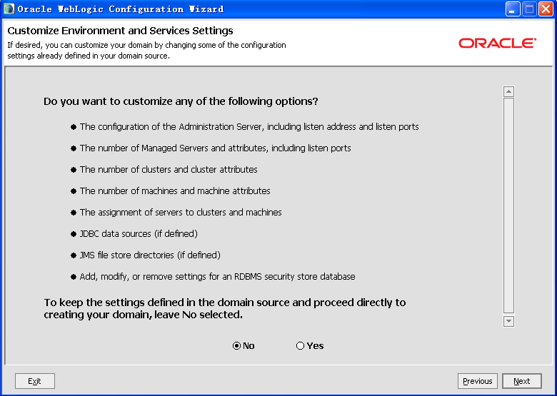

输入域名
可以修改，也可以选择默认值，点击Create继续。
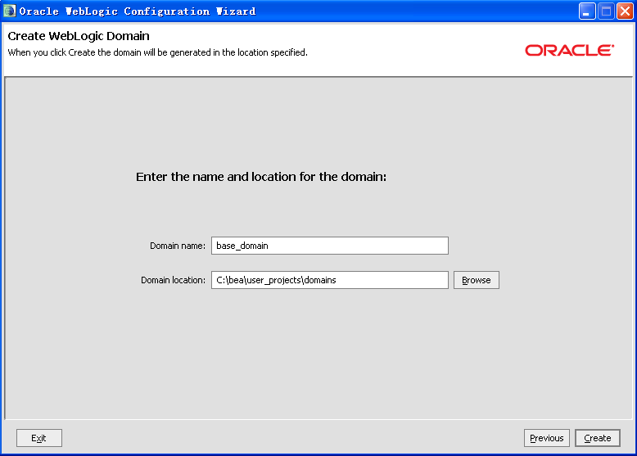

创建域
点击Done完成。
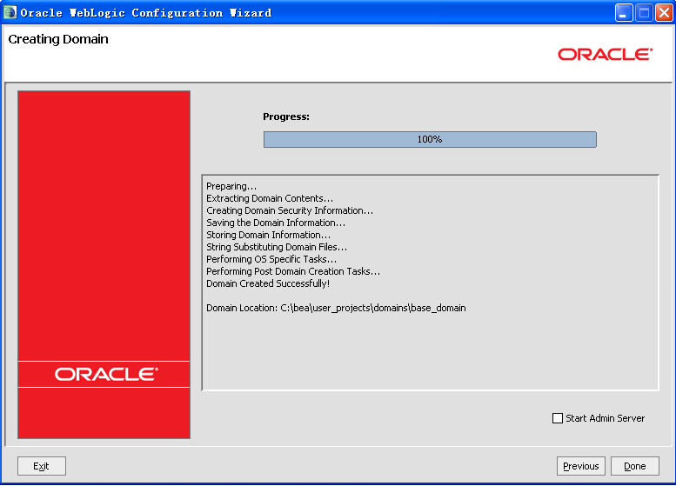

配置连接池和数据源

启动Weblogic服务器
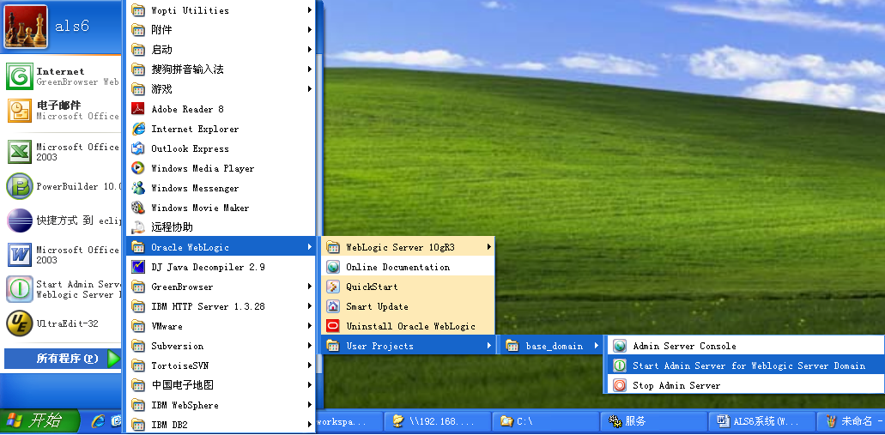

登录Weblogic控制台
登陆weblogic的控制台，以weblogic服务器IP:端口号/console进入,用户名和密码已在2.3.4中设置。
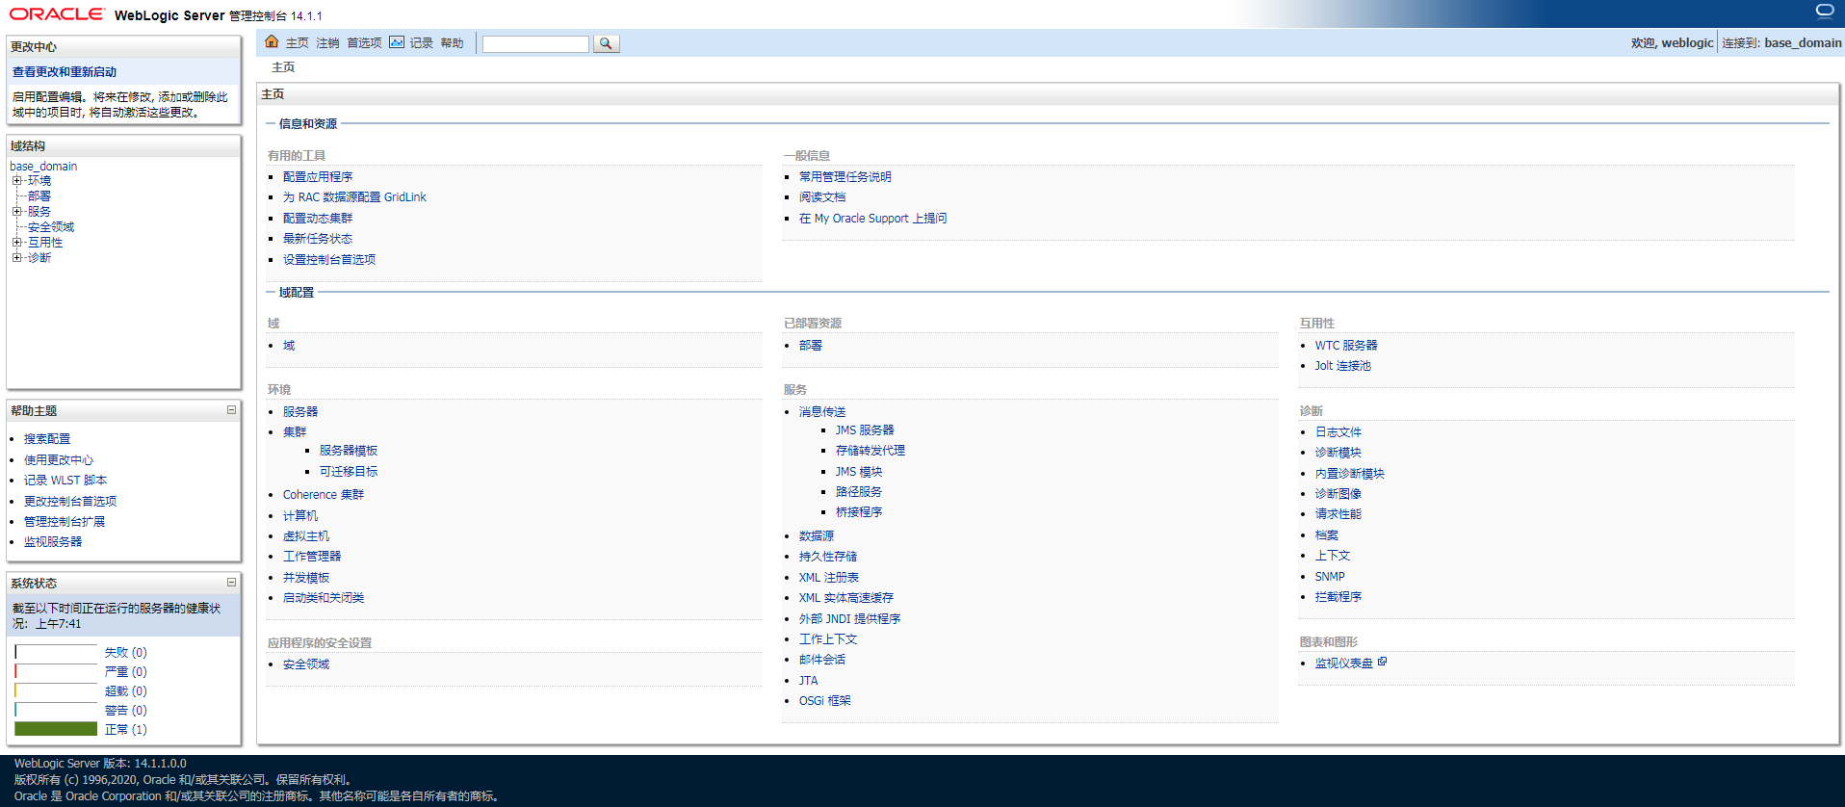

配置数据源

新建界面
点击左边树型菜单，服务→数据源，点击新建按钮，选择“一般数据源”继续。
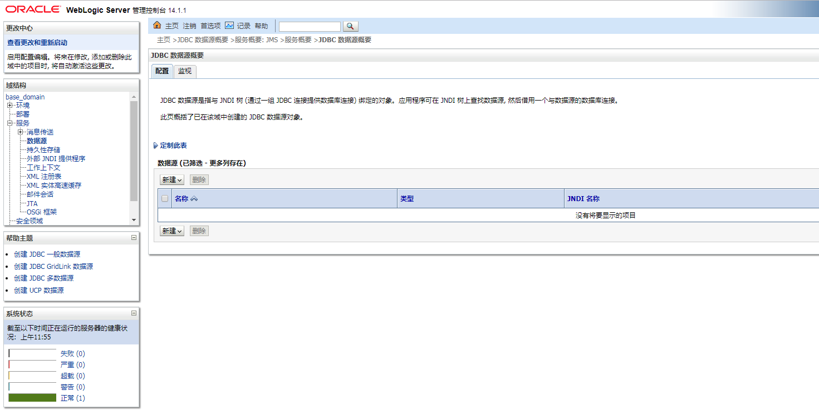

新建
以MySQL数据库为例，输入数据源名和JNDI名称jdbc/als ，数据库类型选择MySQL，点击下一步继续。
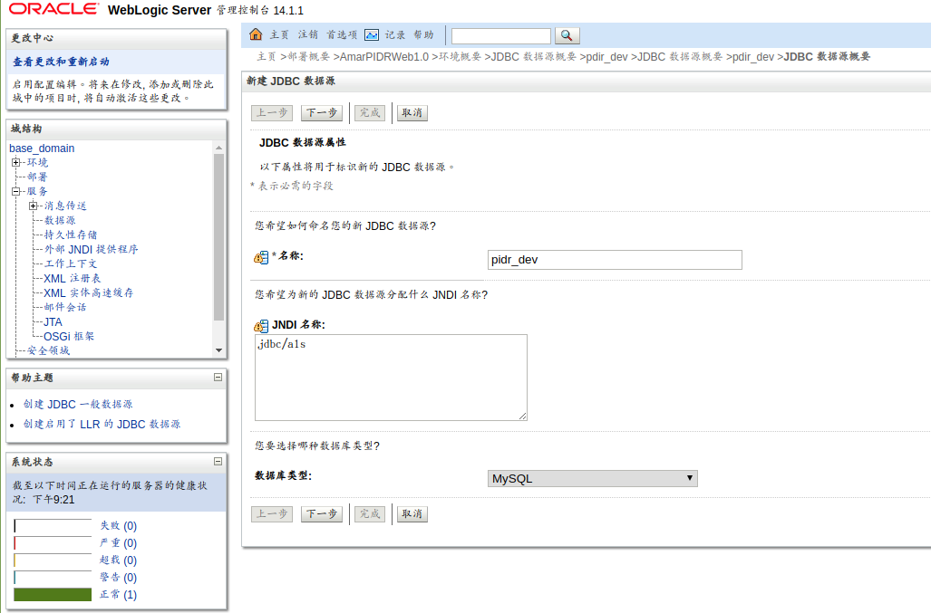
选择数据库驱动程序，点击下一步继续。
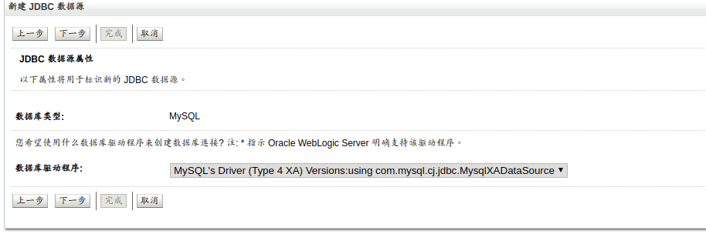
依据默认选择，点击下一步继续。
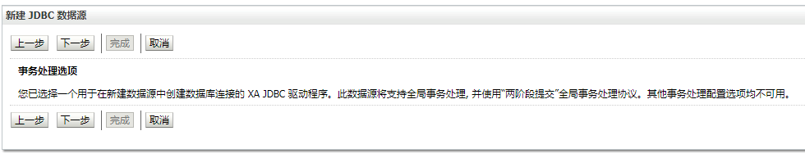

数据库连接信息
输入相应的数据库连接信息，点击下一步继续。
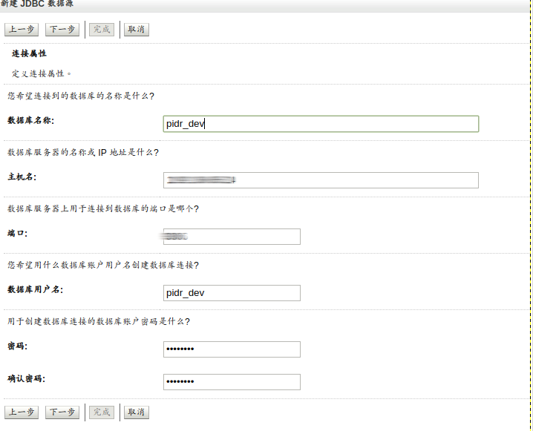
数据库IP:xxx.xxx.xx.xx
端口号

测试数据源连接
点击测试配置，可以看到连接成功信息，点击下一步继续。
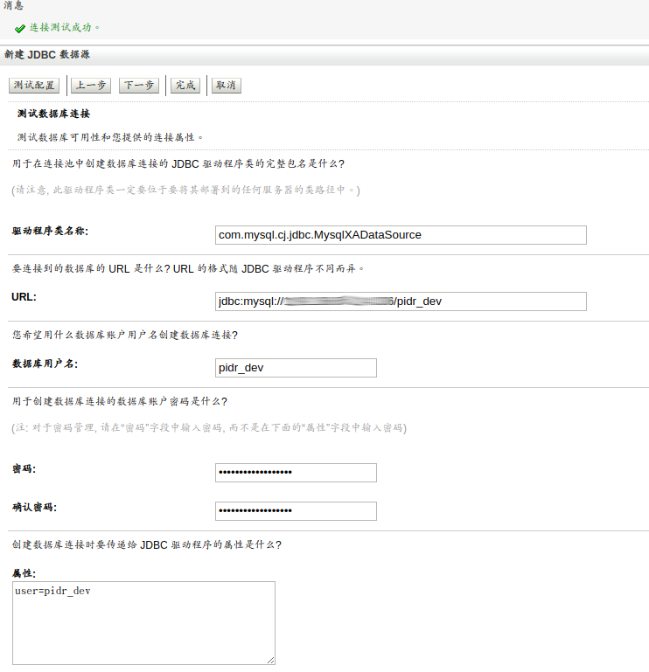

选择目标
选择目标，点击完成结束。
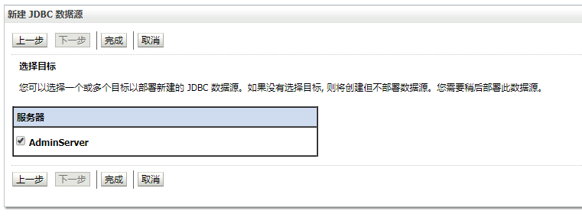

发布应用程序

Web程序上传到服务器
在服务器某目录下新建文件夹，如在/weblogic目录下新建文件夹AmarPIDRWeb1.0，然后将本地程序WebContent目录下的程序均复制到新建的AmarPIDRWeb1.0文件夹下，并将本地程序的classes文件夹复制到AmarPIDRWeb1.0/WEB-INF目录下。

打开发布界面
点击左边树型菜单部署，点击安装继续。
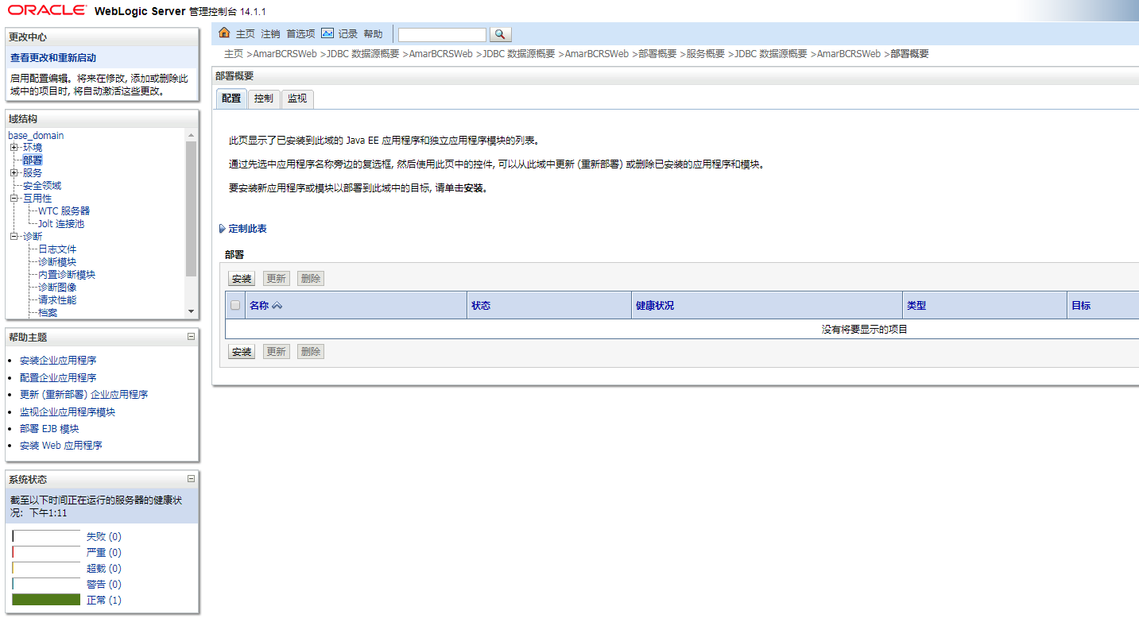

选择发布代码
发布前需修改配置文件/weblogic/AmarPIDRWeb1.0/WEB-INF/etc/are.xml：
APP_HOME | APP_HOME表示web工程WEB-INF文件夹路径，以AmarPIDRWeb1.0在服务器上为例，不配置或者修改为“.”或者项目的部署路径，比如“/weblogic/AmarPIDRWeb1.0/WEB-INF/”，若项目在本地，不需要配置
PIDR_HOME | PIDR_HOME为批量工程路径。
前台日志路径WEB_Log | Windows系统与Linux系统需要根据实际情况判断，比如Linux系统路径会以“/”开始，与logback.xml路径配置保持一致

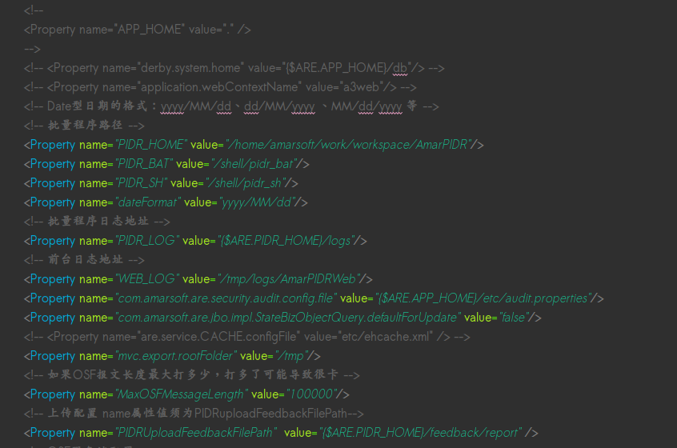
dbconfig.xml数据库连接服务配置，红框圈出的jdbc/als即项目配置的数据源
选择编译好的代码路径，如下图所示，点击下一步继续。

选择目标对象类型
选择默认设置，点击下一步继续。
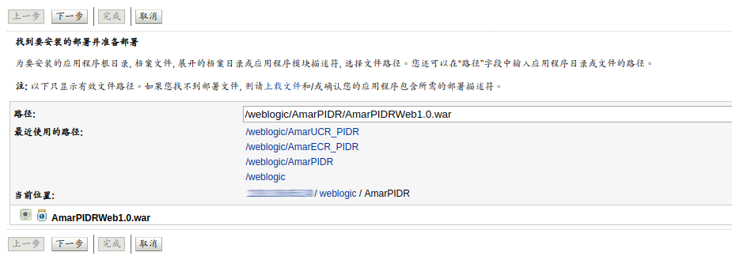
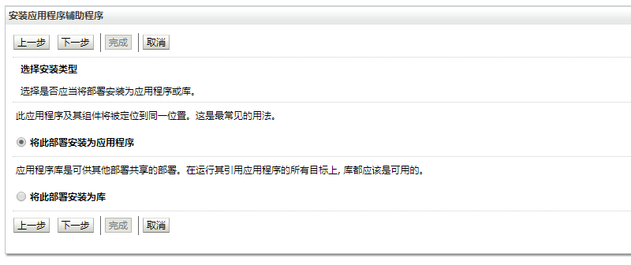
勾选目标，点击下一步。
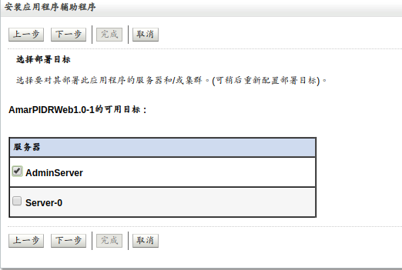
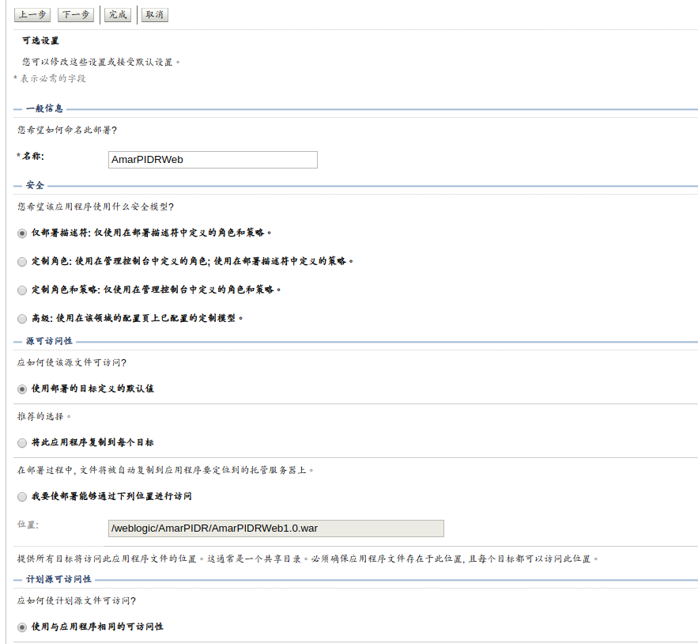
选择完成。

启动服务
一般部署成功会自动启动，也可点击部署-控制-启动启动服务。
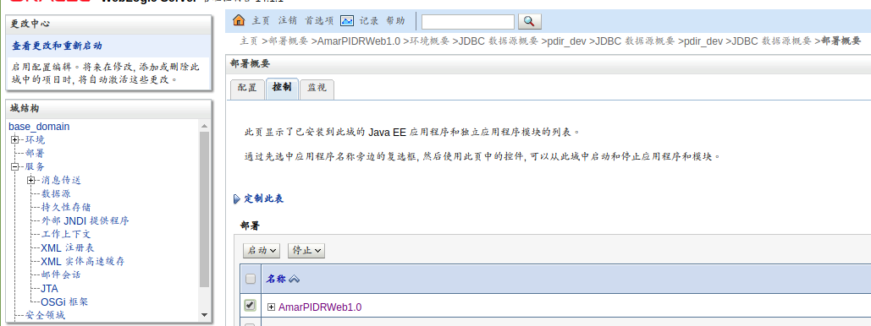

登录AmarPIDRWeb1.0系统
通过地址进入系统：weblogic服务器IP:端口/AmarPIDRWeb1.0/ ，验证登录。


